**Conclusies**

* Goed voor bochten met lage frequentie (in comment bij getinputsignal)
* Bij bochten die snel op elkaar volgens 🡪 bij hoge snelheid zelfs nadelig (zet v0 hoger)
* Voor zeer korte stuur inputs 🡪 nagenoeg geen effect (bocht 0.5s🡪0.7s)

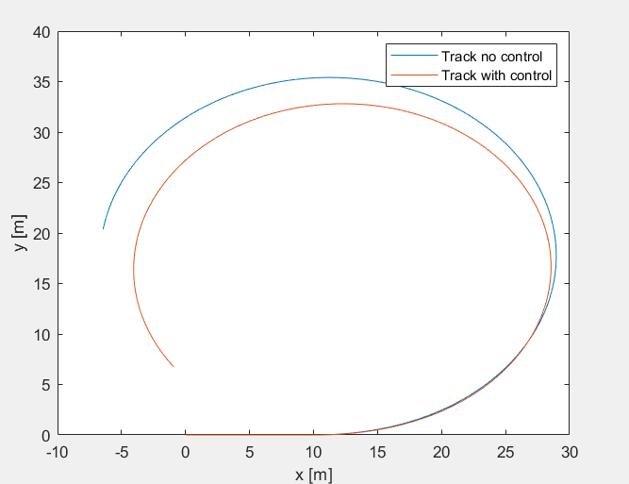 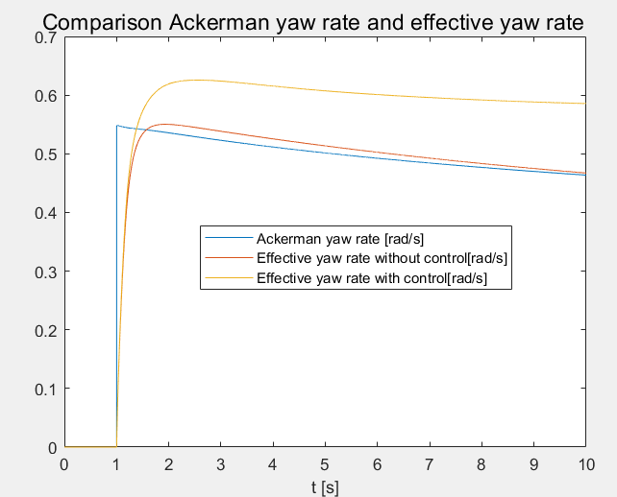

begin v = cst, met control: 200Nm koppel Zonder: 0Nm

Kunnen we beide gevallen een bepaald traject laten afleggen en zien welke snelheid we kunnen halen met beide auto’s, ipv elke keer een stuurhoek aan te leggen?